Отчет по лабораторной работе №3

Дисциплина: Архитектура компьютера

Федорова Анжелика Игоревна

Содержание

# 1 Цель работы

Целью данной лабораторной работы является освоение процедуры оформления отчетов с помощью легковесного языка разметки Markdown.

# 2 Задание

1. В соответствующем каталоге сделайте отчёт по лабораторной работе № 2 в формате Markdown. В качестве отчёта необходимо предоставить отчёты в 3 форматах: pdf, docx и md.
2. Загрузите файлы на github.

# 3 Теоретическое введение

|

Markdown - легковесный язык разметки, созданный с целью обозначения форматирования в простом тексте, с максимальным сохранением его читаемости человеком, и пригодный для машинного преобразования в языки для продвинутых публикаций. Внутритекстовые формулы делаются аналогично формулам LaTeX. В Markdown вставить изображение в документ можно с помощью непосредственного указания адреса изображения. Синтаксис Markdown для встроенной ссылки состоит из части [link text], представляющей текст гиперссылки, и части (file-name.md) – URL-адреса или имени файла, на который дается ссылка. Markdown поддерживает как встраивание фрагментов кода в предложение, так и их размещение между предложениями в виде отдельных огражденных блоков. Огражденные блоки кода — это простой способ выделить синтаксис для фрагментов кода.

# 4 Выполнение лабораторной работы

Сначала я открываю терминал и перехожу в каталог курса, сформированного в ходе выполнения лабораторной работы №2 с помощью команды cd и обновлю локальный репозиторий с помощью команды git pull, скачав изменения из удаленного репозитория с помощью команды (рис.fig:001).

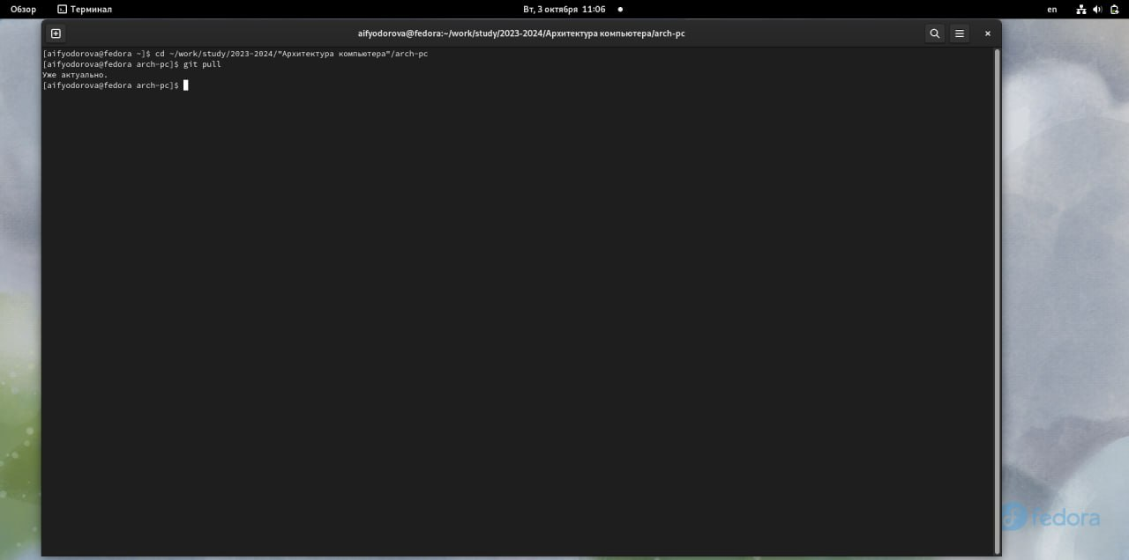

Обновление репозитория

Теперь я зайду в каталог каталог с шаблоном отчета по лабораторной работе № 3 (рис. fig:002)

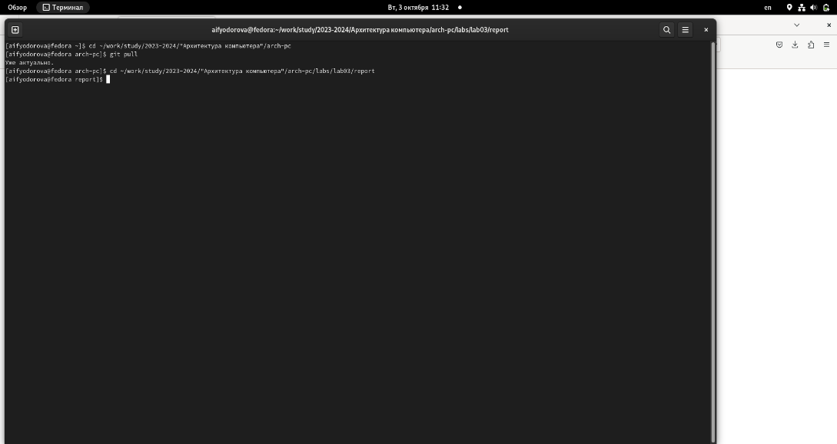

Захожу в каталог отчетом по лаб.работе №3

Теперь я провожу компиляцию шаблона с использованием Makefile. Для этого я просто должна ввести команду make (рис.fig:003)

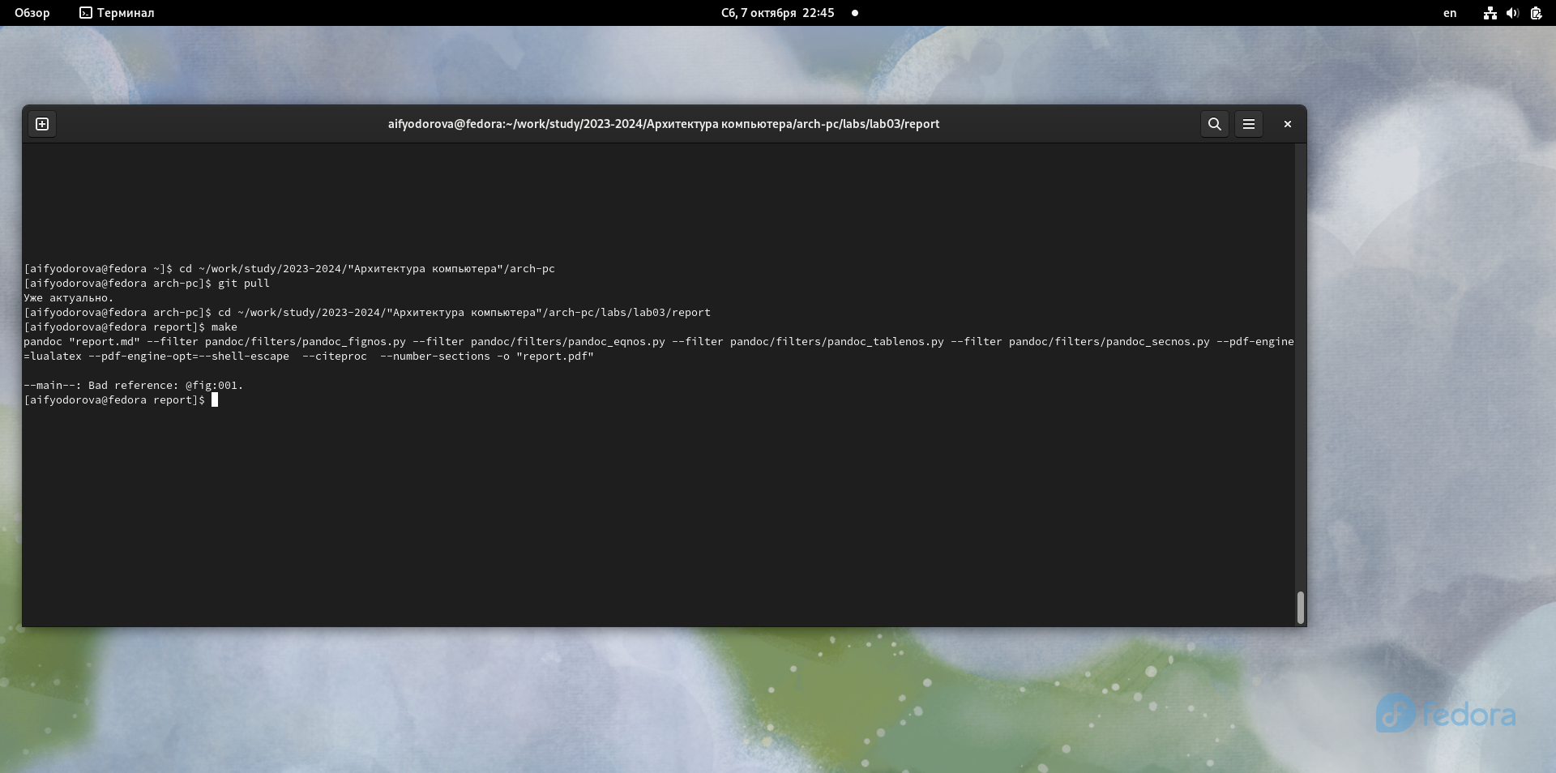

Создание report.pdf, report.md, report.docx

Теперь я проверяю создание файла (рис.fig:004) и как он был скомпилирован, открыв docx и pdf файлы в соответствующих текстовых редакторах. (см.рис.fig:005 и рис.fig:006)

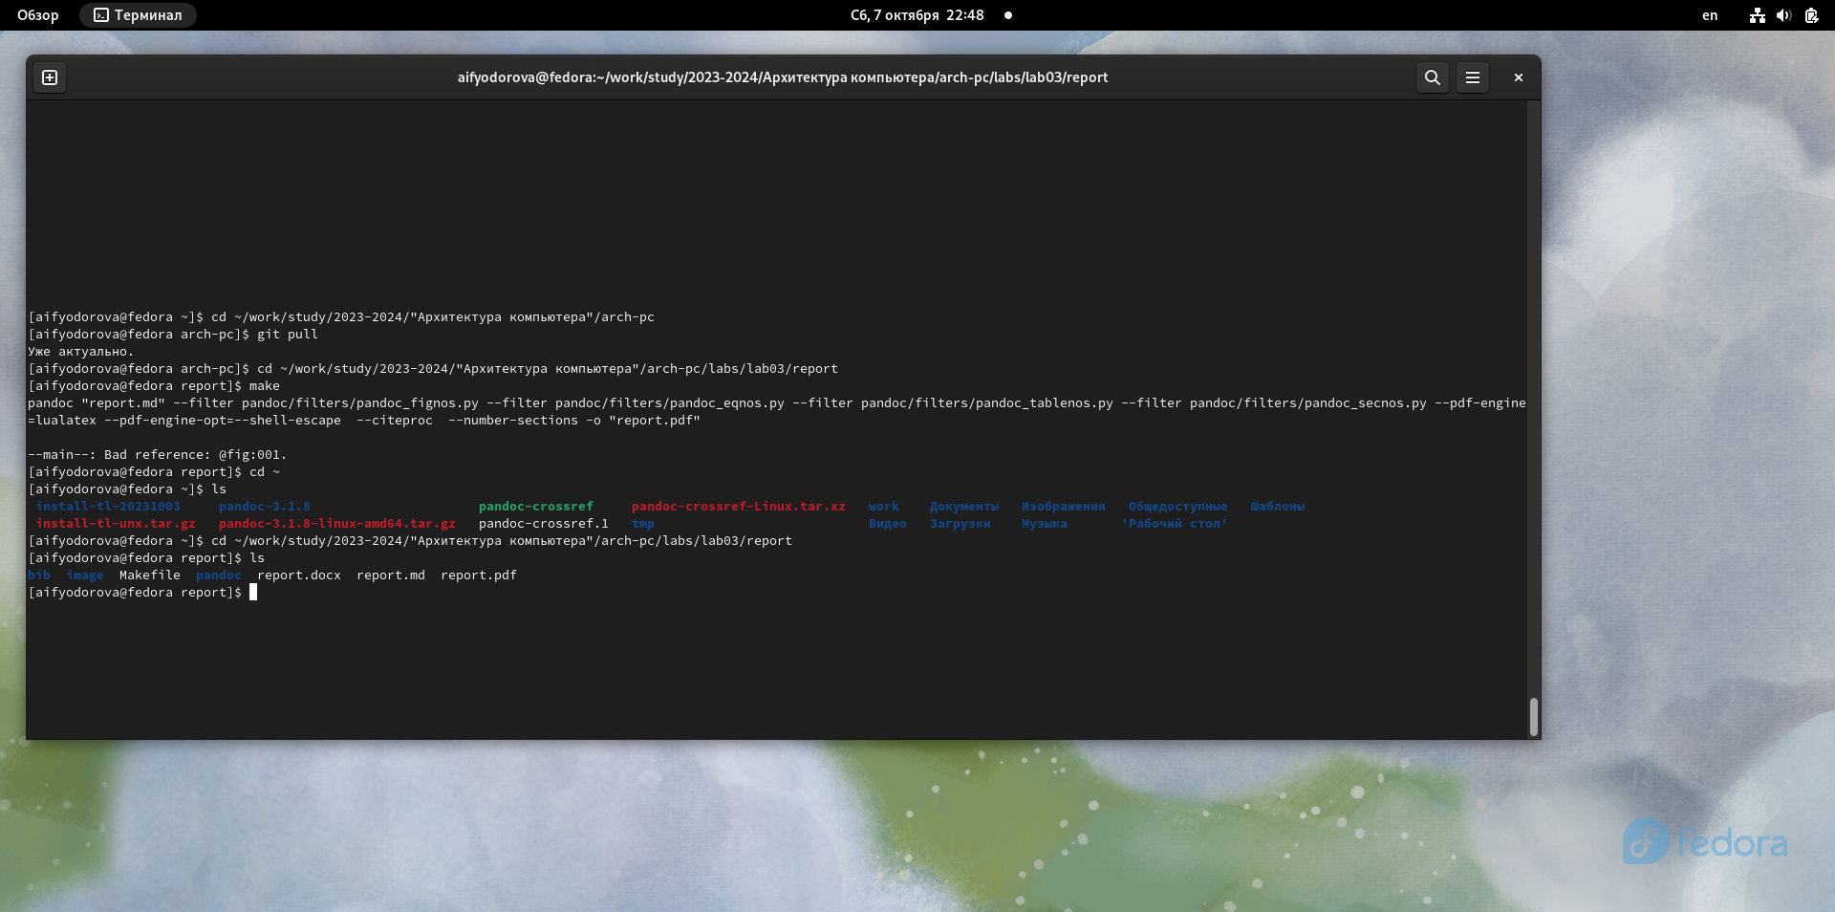

Проверка создания файлов report.pdf, report.md, report.docx

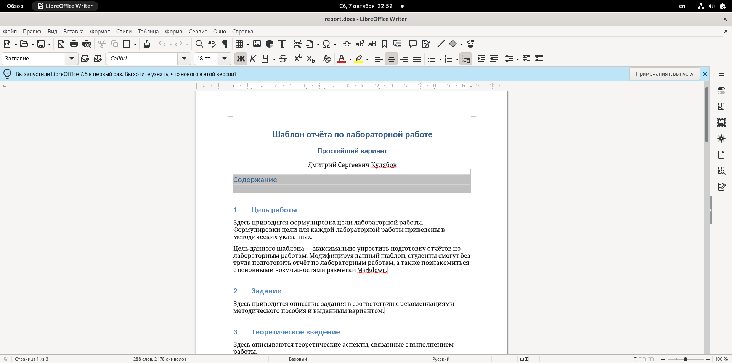

Открытие и проверка создания файлов report.docx

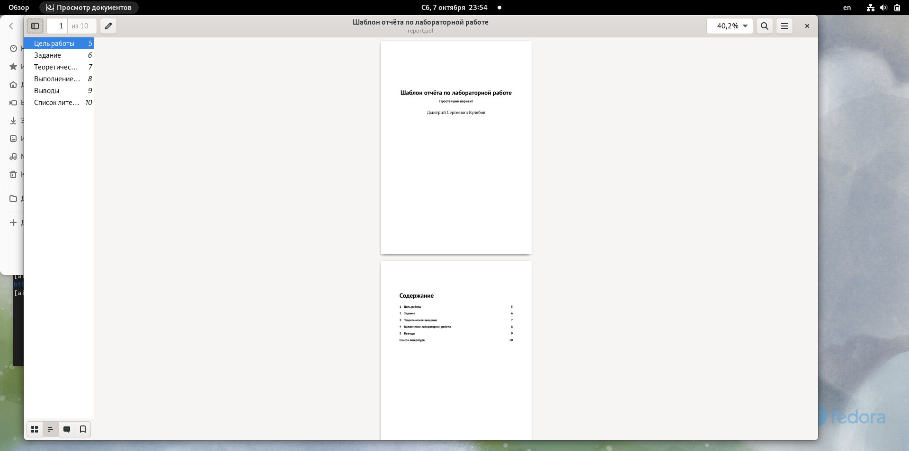

Открытие и проверка создания файлов report.pdf

Теперь я вижу, что файлы были правильно скомпилированы.

Теперь я должна удалить созданные файлы с помощью команды make clean и проверю их удаление с помощью команды ls(см. рис.fig:007)

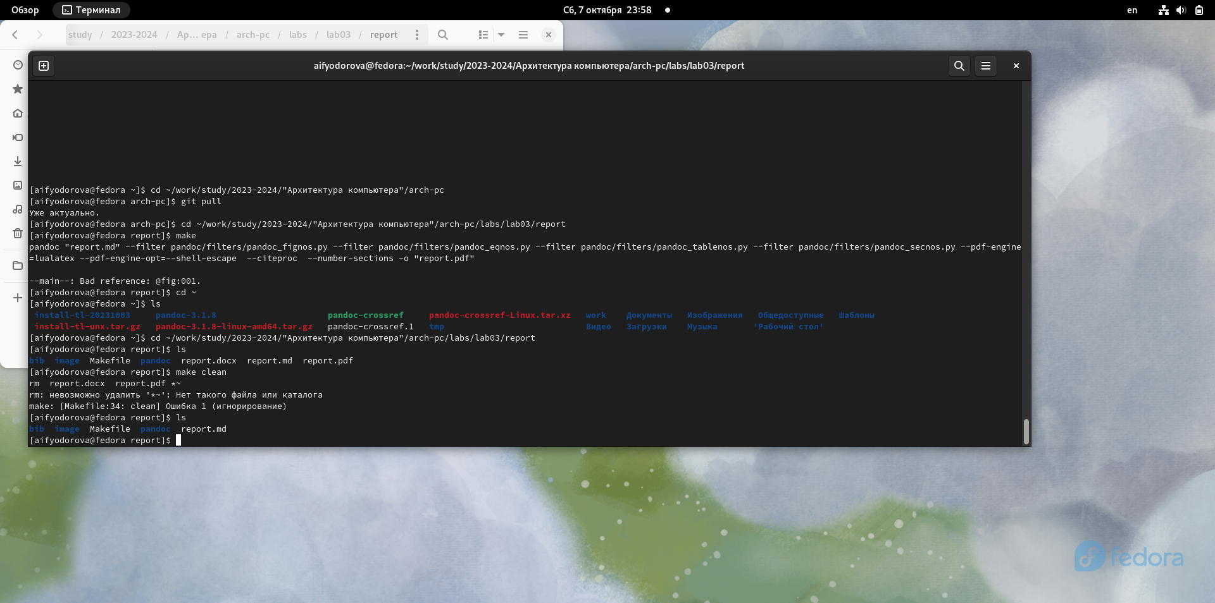

Удаление файлов и проверка удаления

Я вижу, что файлы были успешно удалены.

Теперь я открываю файл report.md в текстовом редакторе gedit. (cм.рис.fig:008)

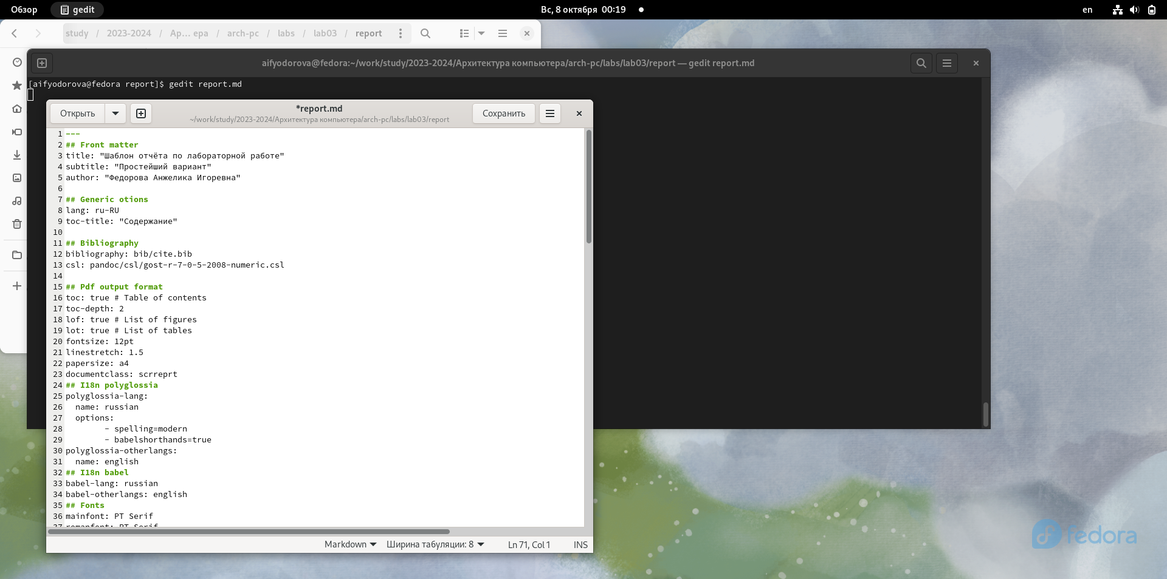

Oткрываю report.md с помощью gedit

Я хочу сохранить на всякий случай шаблон данного отчета, поэтому я скопирую его в каталог tmp c помощью команды cp.(cм.рис.fig:009]) 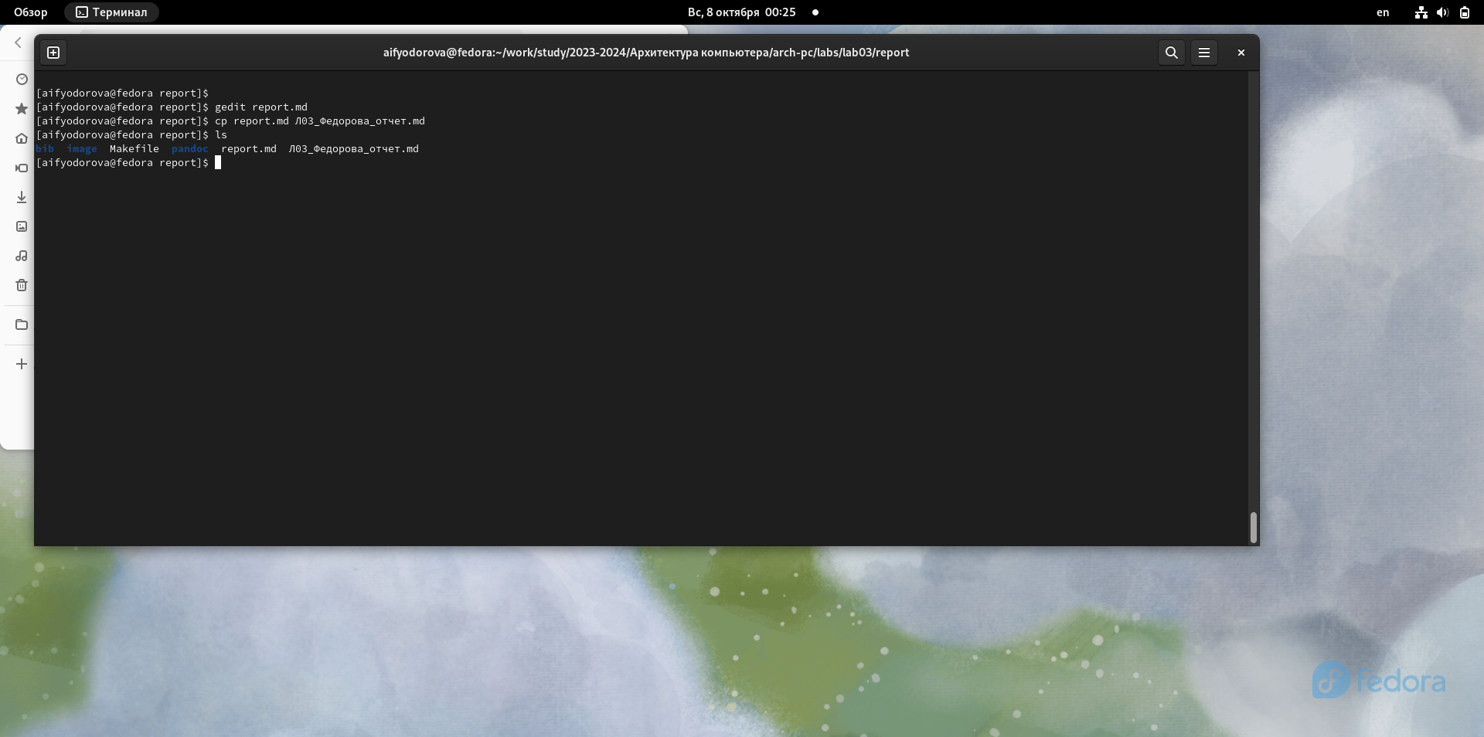

Теперь я начну заполнять отчет с помощью языка разметки Mark_down в скопированном файле. (см.рис.fig:0010)

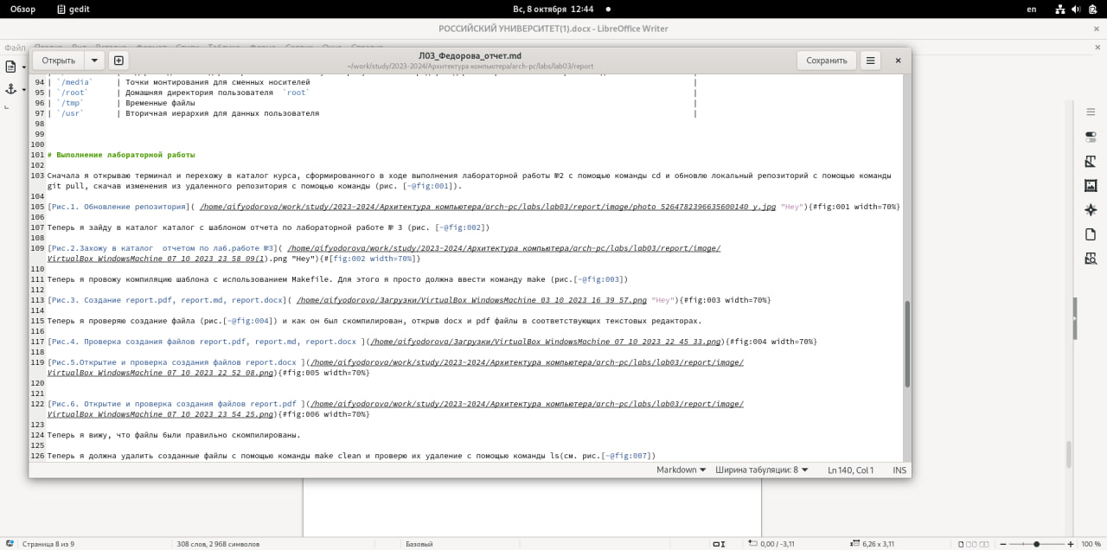

Заполнение отчета в Markdown

#Задание для самостоятельной работы

Чтобы заполнить отчет по второй лабораторной работе таким же способом, я перейду в директорию lab02/report с помощью команды cd.(см.рис.fig:011)

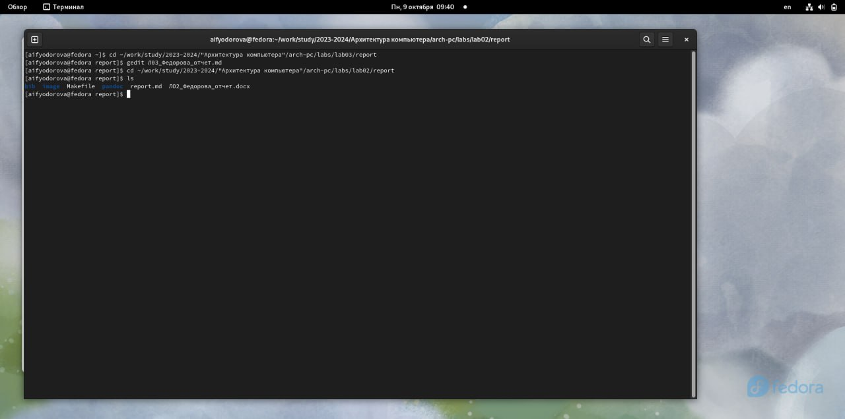

Переход в директорию lab02/report

Копирую файл report.md с новым именем для заполнения отчета. (см.рис.fig:012)

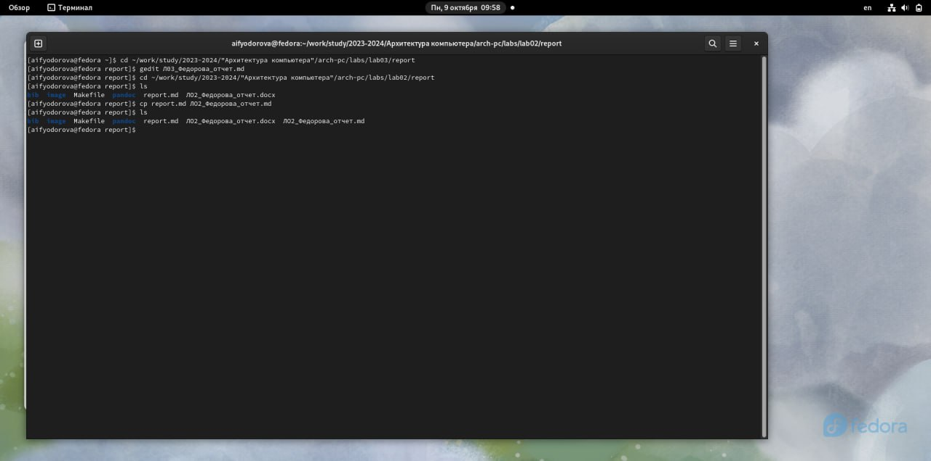

Копирование файла

Теперь я открываю скопированный файл с помощью текстового редактора gedit и начинаю заполнять отчет. (см.рис.fig:013)

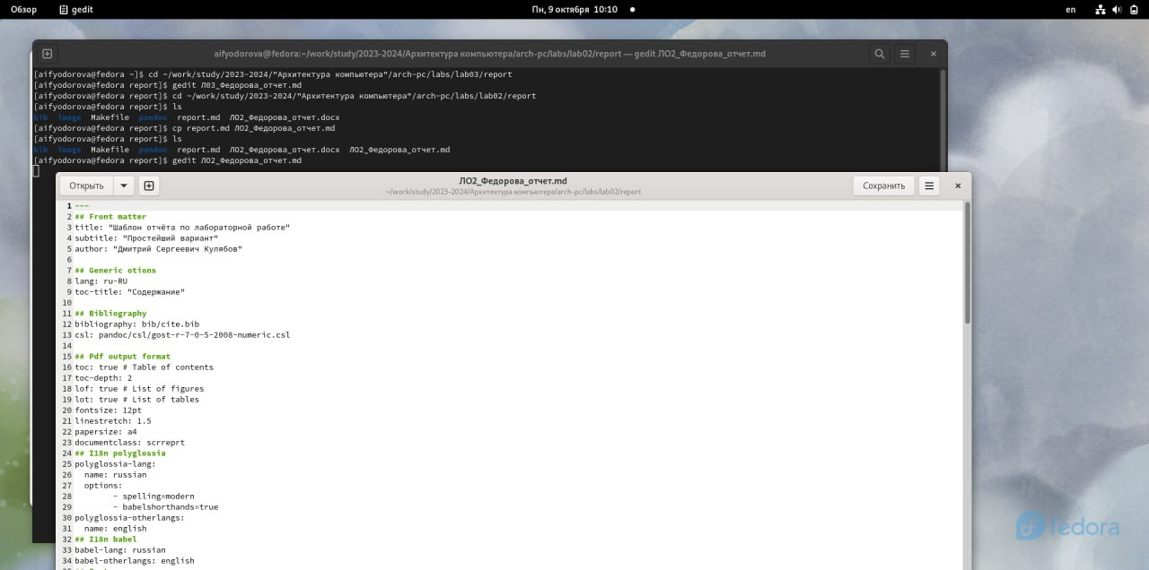

Заполнение отчета по второй лабораторной в Markdown

Удаляю предыдущий файл отчета, чтобы при компиляции он мне не мешал (см.рис.fig:014)

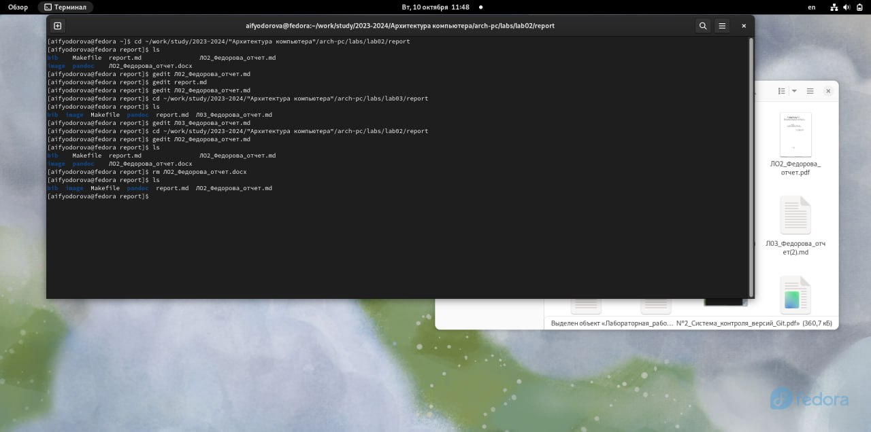

Удаление предыдущего файла с лабораторной работой

Компилирую файл с отчетом по лабораторной работе. (см.рис.fig:015)

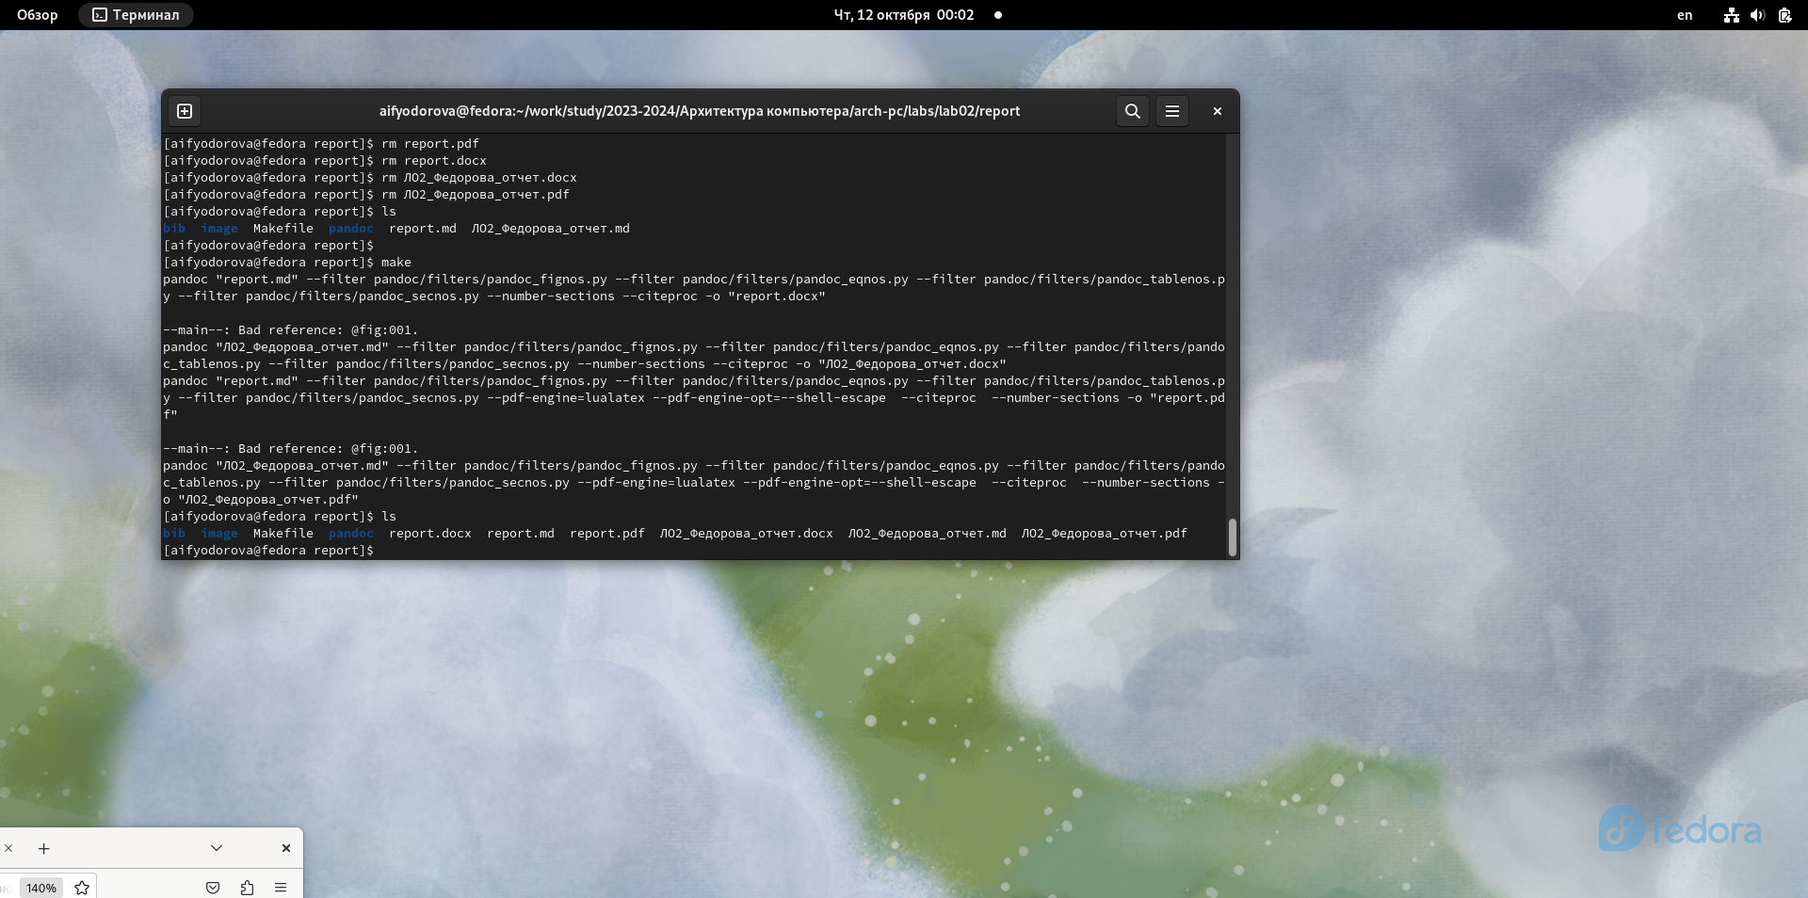

Компиляция файлов с отчетами в 3-х форматах

Удаляю ненужные файлы report.docx и report.pdf, скомплированные в результате преобразования файла ЛО3_Федорова_отчет.md.(см.рис.fig:016)

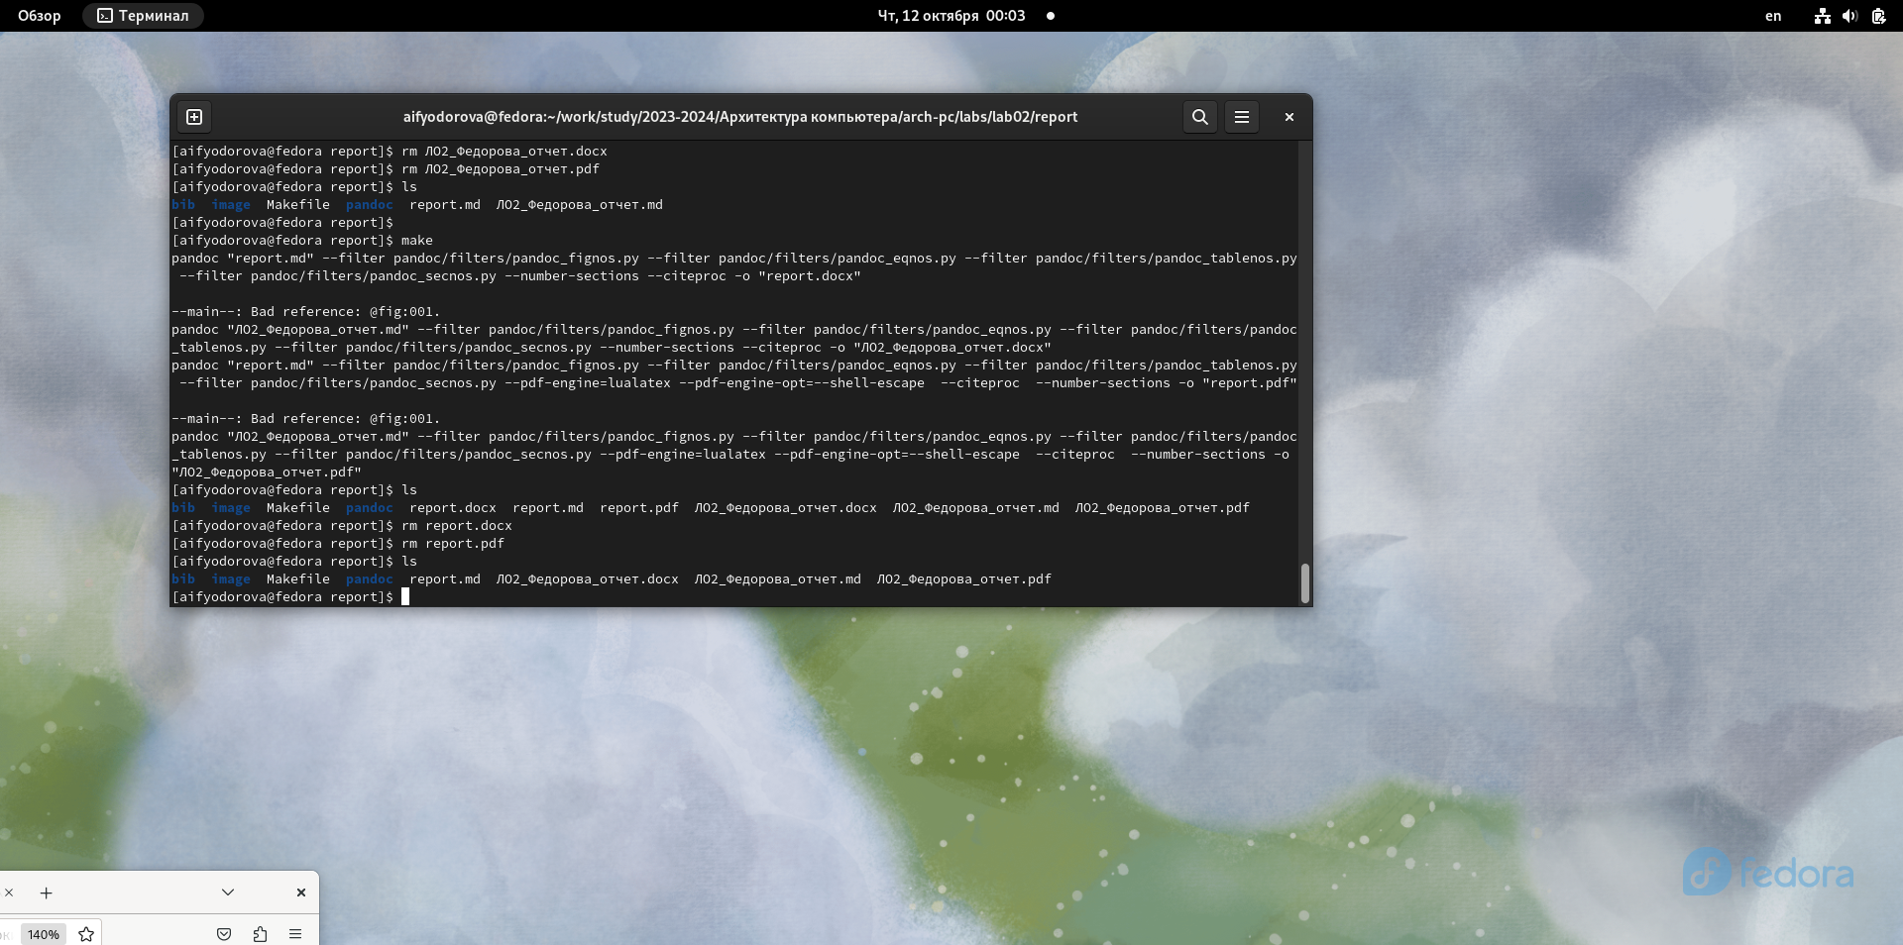

Удаление файлов report.docx и report.pdf

Добавляю изменения на GitHub с помощью комнадой git add и подтверждаю изменения с помощью commit (см.рис fig:017).

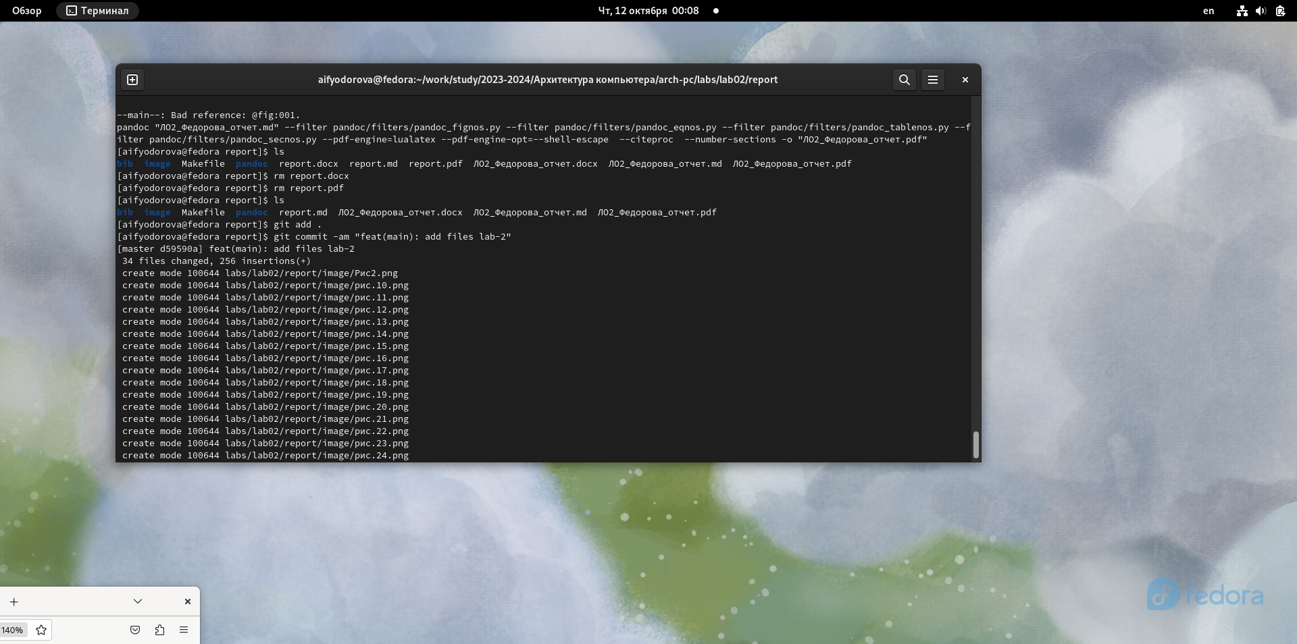

Добавление изменений в репозиторий на Github

Теперь я должна просто выгрузить все изменения в локальный репозиторий с помощью команды git push. (см.рис fig:018).

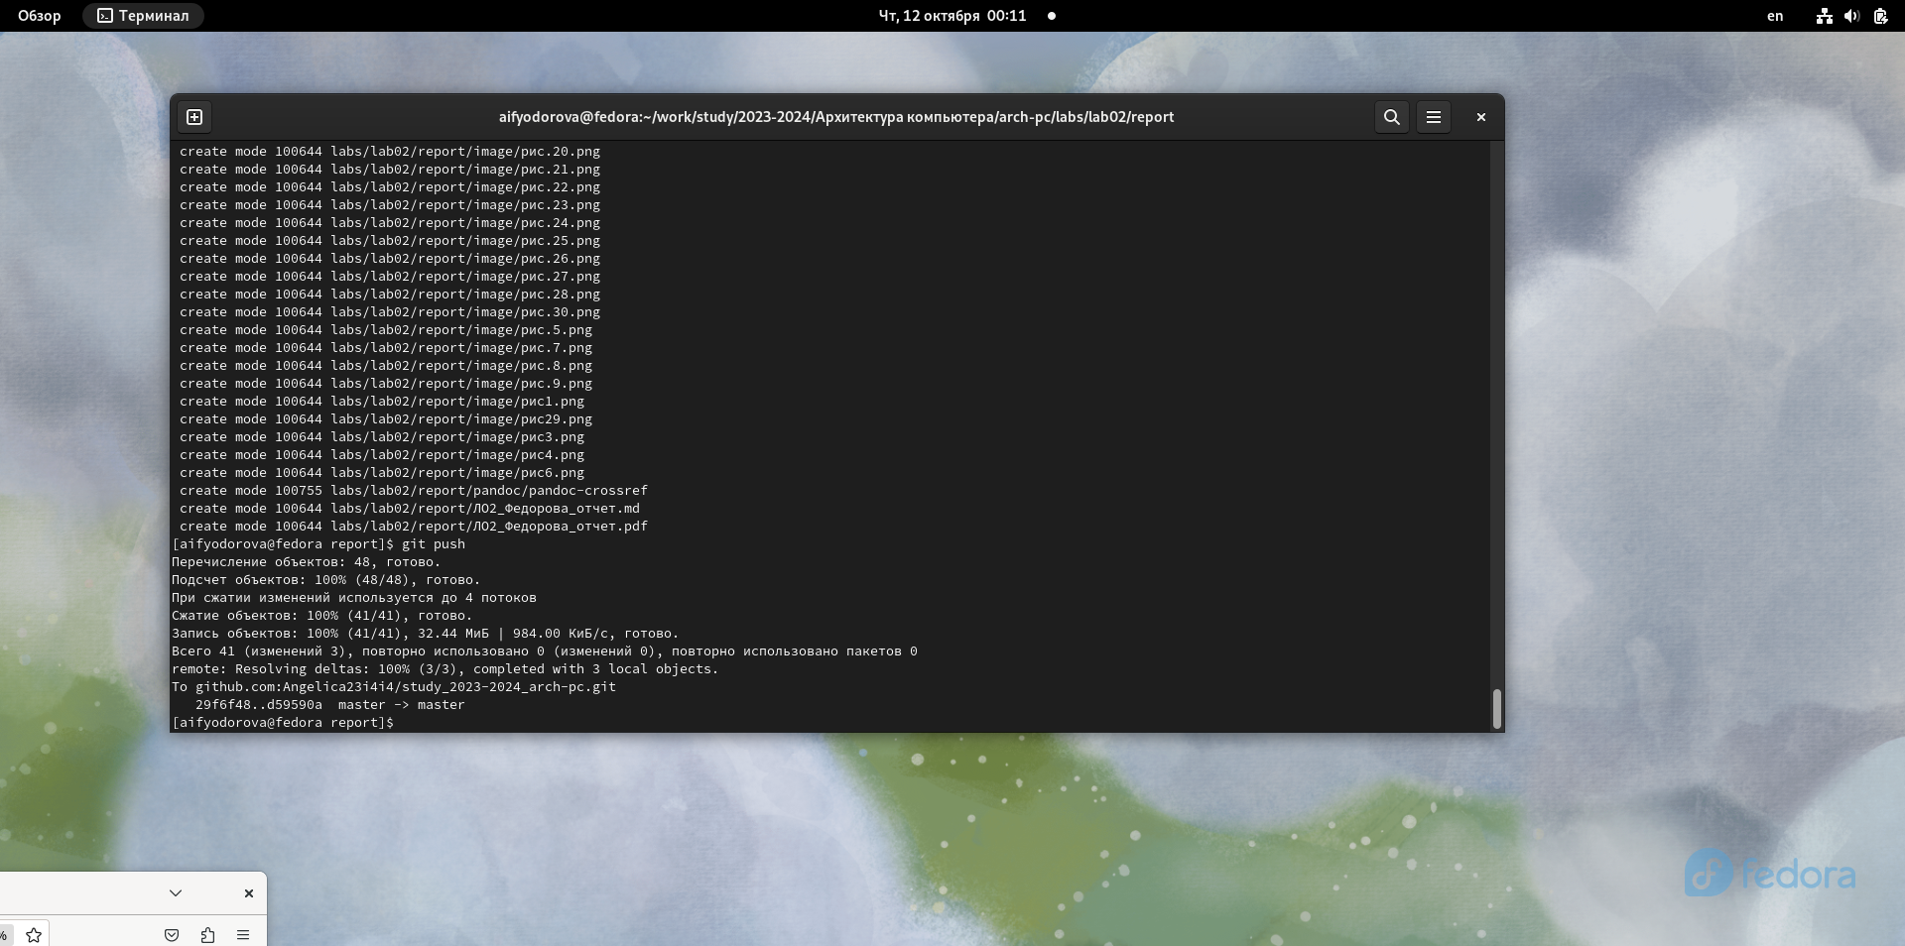

Отправка изменений в репозиторий на Github

Я могу удостовериться, что все изменения отображаются в репозитории на Github.com. (см.рис fig:019).

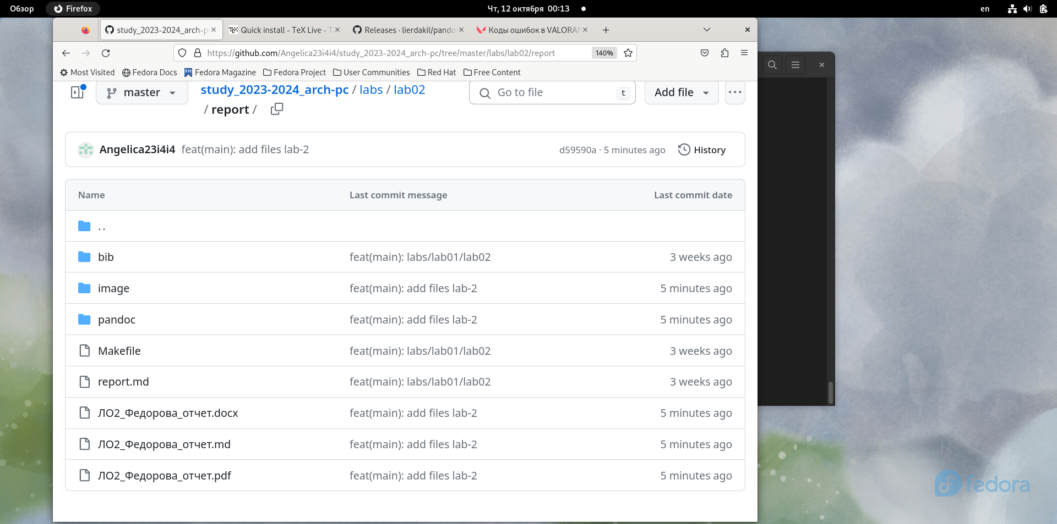

Проверка загрузки файлов в репозиторий на Github

# 5 Выводы

В результате выполнения данной лабораторной работы я освоила процедуры оформления отчетов с помощью легковесного языка разметки Markdown

# 6 Список литературы

[https://esystem.rudn.ru/pluginfile.php/2089083/mod_resource/content/0/%D0%9B%D0%B0%D0%B1%D0%BE%D1%80%D0%B0%D1%82%D0%BE%D1%80%D0%BD%D0%B0%D1%8F%20%D1%80%D0%B0%D0%B1%D0%BE%D1%82%D0%B0%20%E2%84%963.%20%D0%AF%D0%B7%D1%8B%D0%BA%20%D1%80%D0%B0%D0%B7%D0%BC%D0%B5%D1%82%D0%BA%D0%B8%20.pdf](Лабораторная_работа_№3_Язык_разметки.pdf)